Почётное звание ВОЛОНТЕР ГОДА ВИГОРА присвоено:

Вере Хурумовой | За творческую включённость в жизнь Вигора, жизнестойкость и поддержку в других вигоровцах силы духа. | 2018 год | 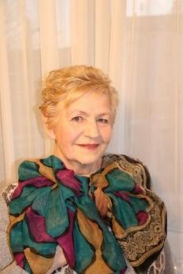
Даце Качкане | За творческое новаторство в программе психологической реабилитации после инсульта и вдохновление вигоровцев на успешное восстановление. | 2019 год
Ирине Тригубюк | За внимательную и тщательную работу с сайтом Вигора, надёжность и ответственную включённость в работу команды волонтёров. | 2020 год | 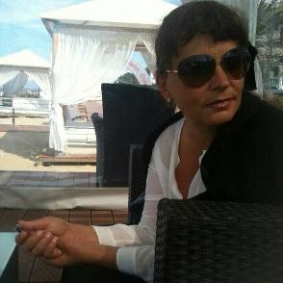
Наталье Агапитовой | За инициативность и ответственную включённость в жизнь Вигора, общества психологической поддержки людей, перенесших инсульт, и их родственников | 2021 год | 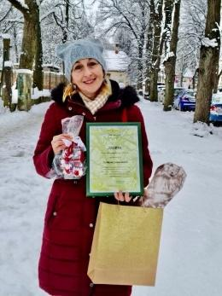

Людмиле Смирновой | Ведущей литературной гостинной и кноклуба | 2022 год | 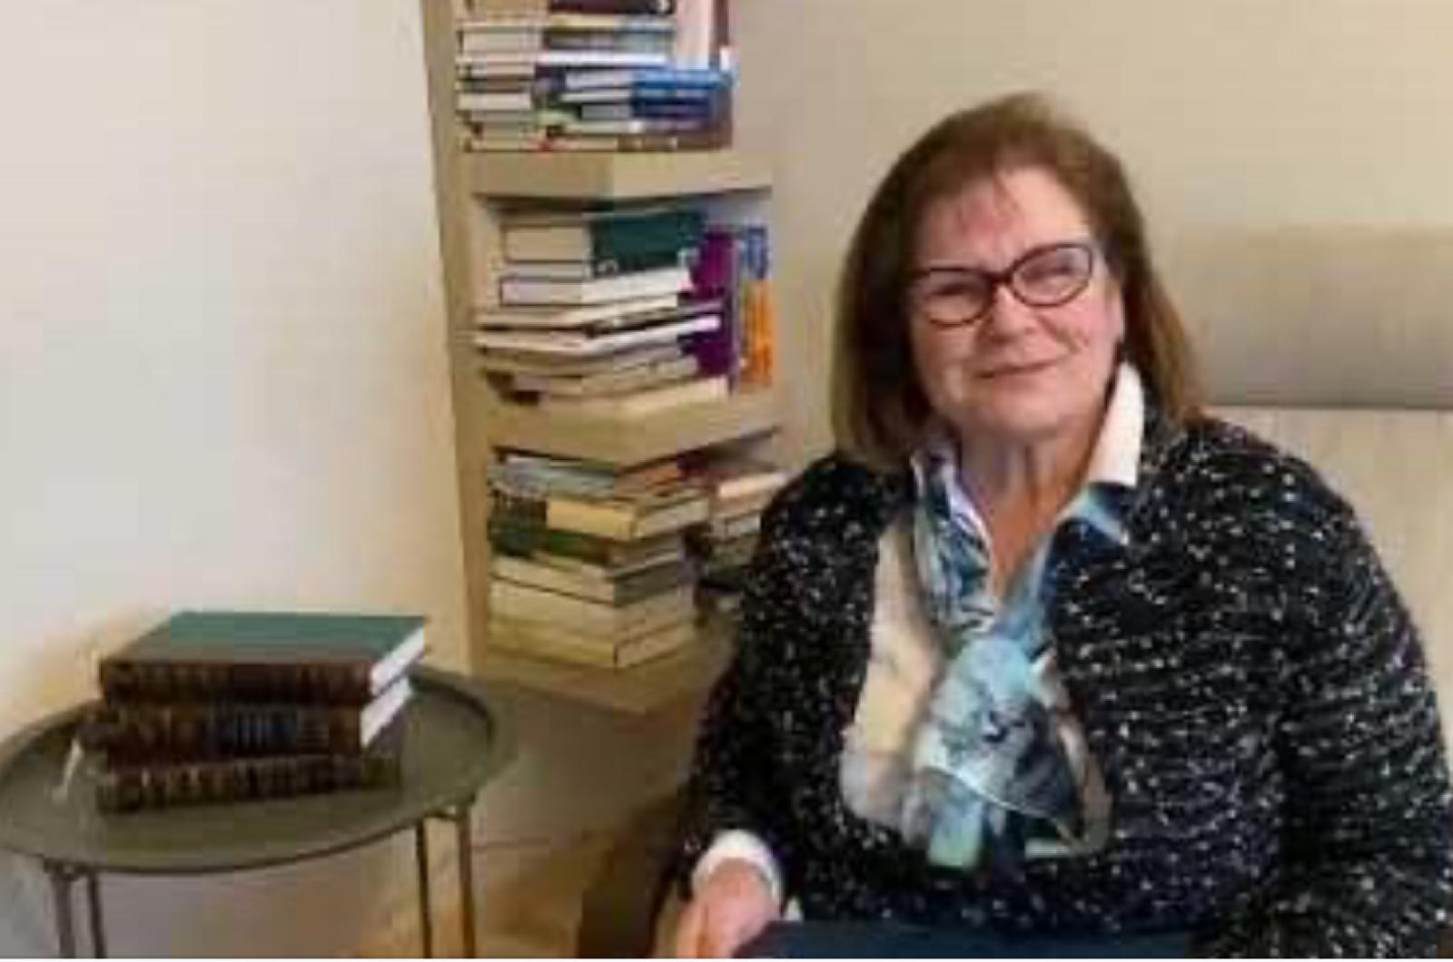

Ксении Килупе | За помощь вигоровцам в проникновении в суть чудесных ценностей своей жизни, идя рука об руку с каждым | 2023 год

